SCENARIUSZ 3

Temat: Budowanie budki dla sikorki z klocków w 3D.

Poniższy scenariusz zajęć został przewidziany dla uczniów klasy I i jest zaprojektowany na 1 jednostkę lekcyjną.

Scenariusz zakresem tematycznym obejmuje: edukację techniczną, edukację polonistyczną i edukację informatyczną. Jest powiązany z wcześniejszą lekcją na temat życia i zwyczajów ptaków mieszkających w Polsce.

Przed przystąpieniem do zajęć należy pobrać aplikację ze strony http://www.blockcad.net/:

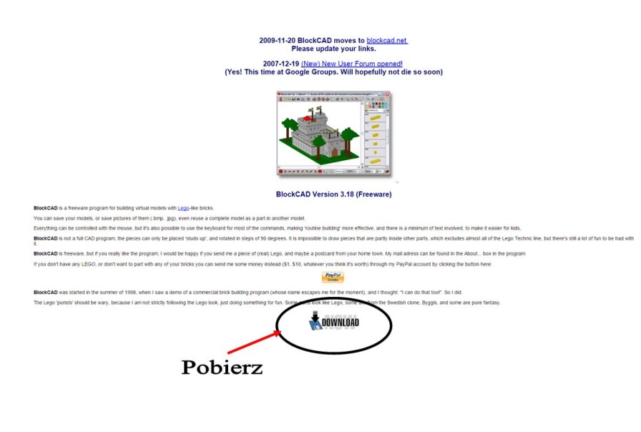
Cel: Poznasz różne budki dla ptaków i wykonasz domek dla sikorki korzystając z programu BlocKAD.
- Część wstępna lekcji (5 minut)
- Podanie celu lekcji: poznasz różne budki dla ptaków i wykonasz domek dla sikorki korzystając z programu BlocKAD.
- Przypomnienie wiadomości z poprzedniej lekcji na temat życia i zwyczajów sikorki.
- Część właściwa lekcji :
- Wyświetlenie na tablicy interaktywnej informacji włącznie z poleceniem:
Przeczytaj poniższą informację i zaznacz na żółto wiadomość, która będzie odpowiedzią na pytanie pod tekstem:
Budki lęgowe dla ptaków powinny być wieszane w miejscach nie narażonych na światło słoneczne do godzin popołudniowych. Najlepsze są miejsca ustronne, mało uczęszczane przez ludzi, choć to zależy od gatunku ptaków. Otwór wlotowy powinien być skierowany w kierunku wschodnim, choć nie jest to bezwzględne; kierunki zachodnie i ocienione południowe, czy też północne także są mile przez ptaki widziane.
- W jakim miejscu wieszamy budki dla sikorek?
- Czytanie i sprawdzanie poprawności wykonania ćwiczenia.
- Podanie adresu strony internetowej: http://www.bmpankowscy.pl/index.php?go=budki_legowe . Polecenie przeglądnięcia kilku budek dla ptaków ze szczególnym uwzględnieniem budki sikorki.
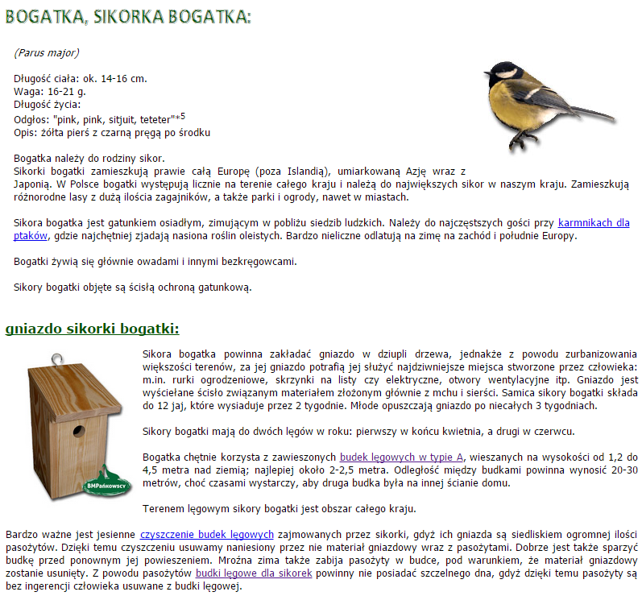
- Przystąpienie do wykonania pracy przy komputerze zgodnie z następującymi po sobie czynnościami:
- odszukaj na pulpicie ikonki 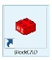 i włącz program,
- zapoznaj się z oknem i instrukcją poszczególnych narzędzi:
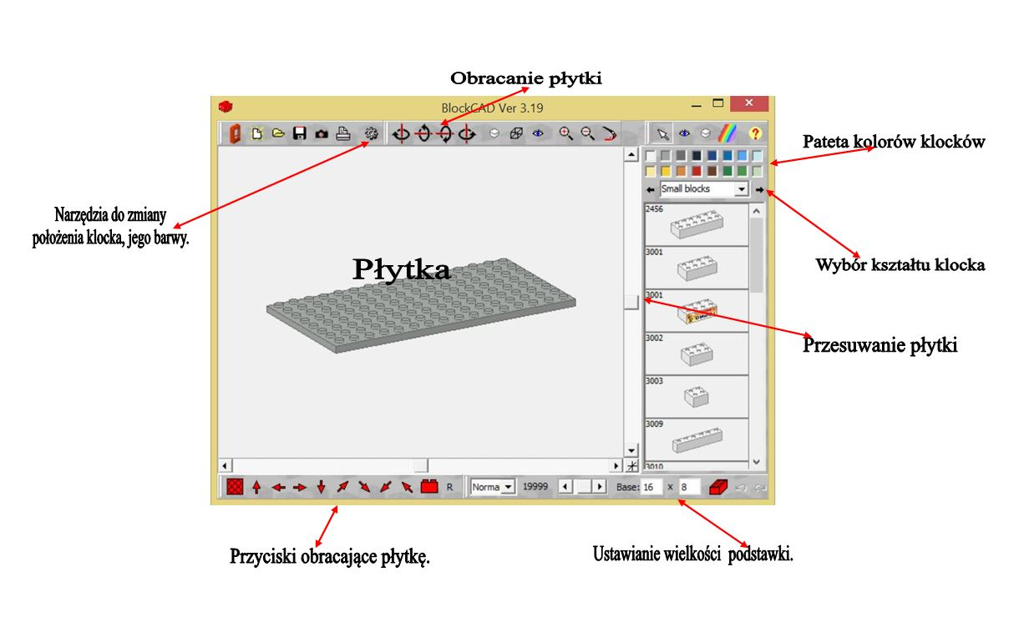
- ustaw wielkość podstawki 10 X 10 ( po wybraniu wartości wielkości płytki naciśnij na klawiaturze Enter ), zmień kolor klocków na brązowe, wybierz z larger blocks klocek, który będzie podstawą budki dla sikorki,
- przenieś go na płytkę i naciśnij lewy przycisk na myszce,
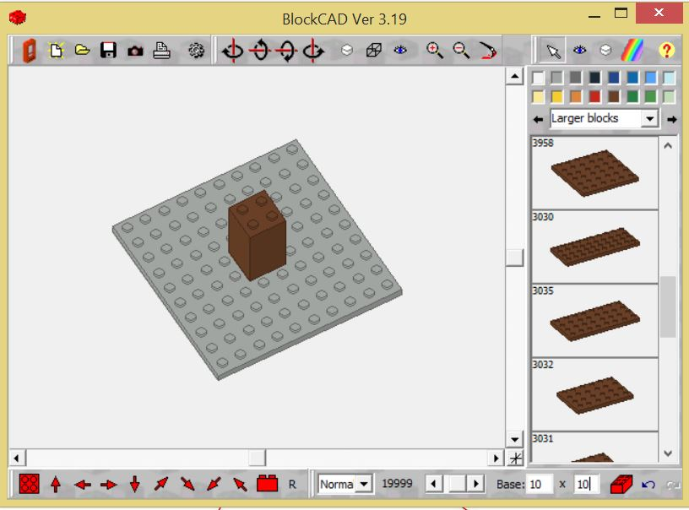
- następnie wybierz klocek, który będzie podstawą dla budki, układając klocki korzystaj z przycisków, które pokazują pracę z różnych stron - obracanie płytki,
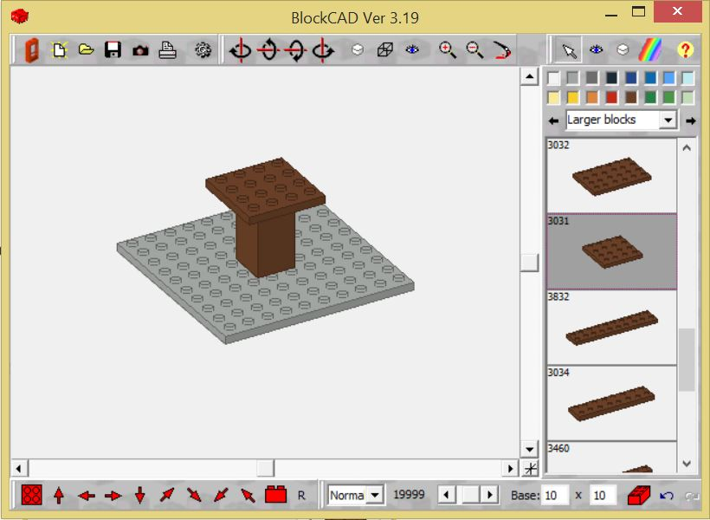
- teraz będziesz budował(ała) ściany budki. Korzystaj z różnych klocków. Pamiętaj, że budka musi mieć wejście do środka. Znajdź taki, aby sikorka mogła wejść do środka,
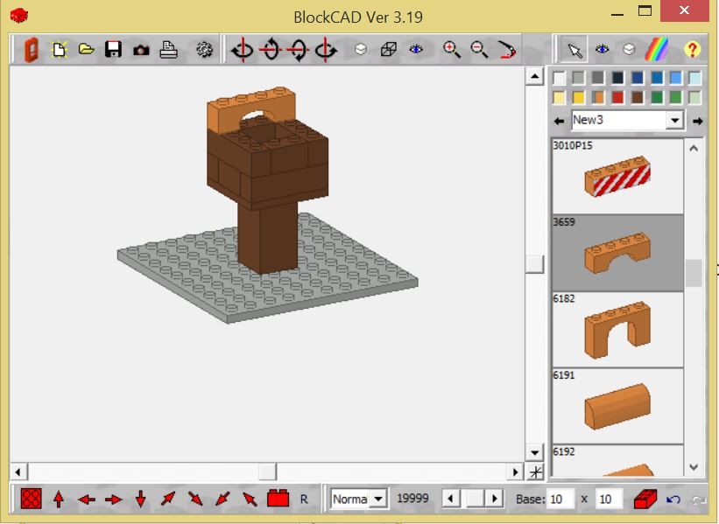
- na koniec odszukaj klocki, które będą daszkiem.
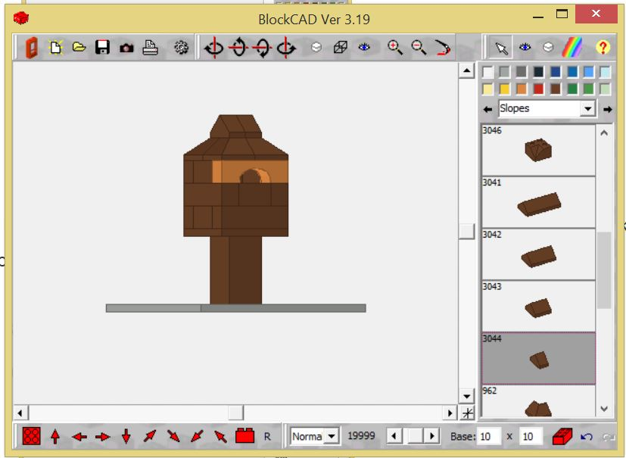

- Jeżeli chciał(a)byś poznać jeszcze kilka sztuczek zabawy z klockami zajrzyj na stronę: https://youtu.be/8P4ZmZVAqao?t=20s

